Санкт-Петербургский политехнический университет Петра Великого

Высшая школа интеллектуальных систем и суперкомпьютерных технологий

**Отчёт по лабораторной работе**

**Дисциплина**: Низкоуровневое программирование **Тема**: Построение машины Тьюринга

Выполнил студент гр. 3530901/90003 А. А. Ундольский

(подпись)

Преподаватель А.О. Алексюк

(подпись)

“___”_____________ 2021 г.

г. Санкт-Петербург

2021

**Оглавление**

1. **ТЗ………………………………………………….…………………….……2 стр.**
2. **Метод решения…………………………....………………………………..2 стр.**
3. **Описание состояний……………………………………………………….3 стр.**
4. **Работа программы…………………………………………………………4 стр.**
5. **Вывод………………………………………………………………………...8 стр.**

# ТЗ

Построить машину Тьюринга, осуществляющую перевод числа из десятичной системы счисления в двоичную (вариант 11).

На входе – десятичное число, на выходе – двоичное.

# Метод решения

## Алфавит

По условию задания необходимо перевести десятичное число, соответственно, алфавит машины Тьюринга должен содержать цифры от 0 до 9. Кроме этого используются пустой символ и «x», который обозначает, символ, подлежащий последовательному стиранию.

## Условия работы

В начале работы головка машины находится на первой цифре подаваемого числа (на старшем разряде). Само число задается в десятичной системе счисления из символов алфавита от 0 до 9.

После остановки машины головка находится на последней цифре полученного числа, которое, в свою очередь, записано в двоичной системе счисления из символов алфавита 0 и 1.

## Суть метода

Для построения машины Тьюринга по переводу числа из десятичной в двоичную СС был использован один из методов перевода десятичного в другую СС: деление числа на основание СС. На каждом этапе последовательно выписывается остаток от деления, а затем остатки собираются в обратном порядке.

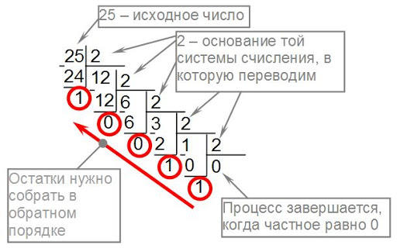

Рис. 1. Иллюстрация метода перевода

# Описание состояний

Сначала машина инициализирует входное число, последовательно переходя на каждом символе в состояние *qinit* (Q1). Затем, встретив первый пустой символ, переходит в состояние *halve* (Q2) и каждый разряд числа делится на 2. Если остаток нулевой, то головка передвигается влево на более старший разряд числа, иначе, если получается остаток 1, головка передвигается влево и автомат переходит в состояние *addHalf* (Q3), в котором остаток от деления прибавляется к младшему разряду, после чего головка передвигается в сторону старших разрядов через состояние *jump* (Q4).

Как только головка достигает пустого символа (процесс деления исходного числа на 2 закончился), автомат возвращается в сторону младших разрядов (состояние *goBack* (Q6)) до первого пустого символа и анализирует последнюю цифру получившегося числа, находясь в состоянии *rest* (Q7). Если это 0, значит, число поделилось нацело и необходимо выписать отдельно цифру 0, т.к. она означает нулевой остаток. Это осуществляется посредством состояния *rest0* (Q8): на ленте стирается 0, головка смещается вправо и автомат переходит в состояние *setrest0* (Q10). Находясь в этом состоянии автомат пропускает все 0 и 1 и размещает 0 только в том случае, если головка попадает на пустой символ. Если же число не делится нацело, в конце результата деления будет присутствовать 5, и в этом случае автомат перейдет в состояние готовности *rest1* (Q9) и, по аналогичному принципу, сотрет число 5, а затем в состоянии *setrest1* (Q11) разместит цифру 1. После этого автомат переходит в состояние *continue* (Q12), чтобы вернуться обратно к десятичному числу. Пройдя через все 0 и 1, встретив первый пробел, автомат перейдет в состояние *continue2* (Q13) и в нем разместит 0 в конец числа, далее опять перейдет в состояние *halve* (Q2), и процесс деления повторится вновь.

Так как получившийся алгоритм предполагает наличие 0 в составе десятичного числа в конце перевода числа (деление 1 или 2 на 2), его необходимо стереть, чтобы на ленте осталось только двоичное число. Когда машина, находясь в состоянии *halve*, доходит до самого старшего разряда числа и попадает на пустой символ, она переходит в состояние *removezero* (Q5), в котором заменяет 0 на пустой символ и передвигается вправо. Если, находясь в таком состоянии, головка машины попадает на пустой символ, это означает конец перевода и то, что двоичное число получено, только оно записано в обратном порядке. Для нормализации результата используются состояния Q14 – Q19, суть которых заключается в перемещении разрядов относительно старшего у «перевернутого» остатка и заменой уже перемещенных на символ «х» для корректной работы алгоритма. Также состояние Q14 используется для обработки случая, когда введено число 0. Таким образом младшие разряды становятся старшими, старшие – младшими, а получившееся двоичное число – и есть перевод десятичного. Результат получен.

# Работа программы

Рис. 2. Таблица состояний

Примеры работы:

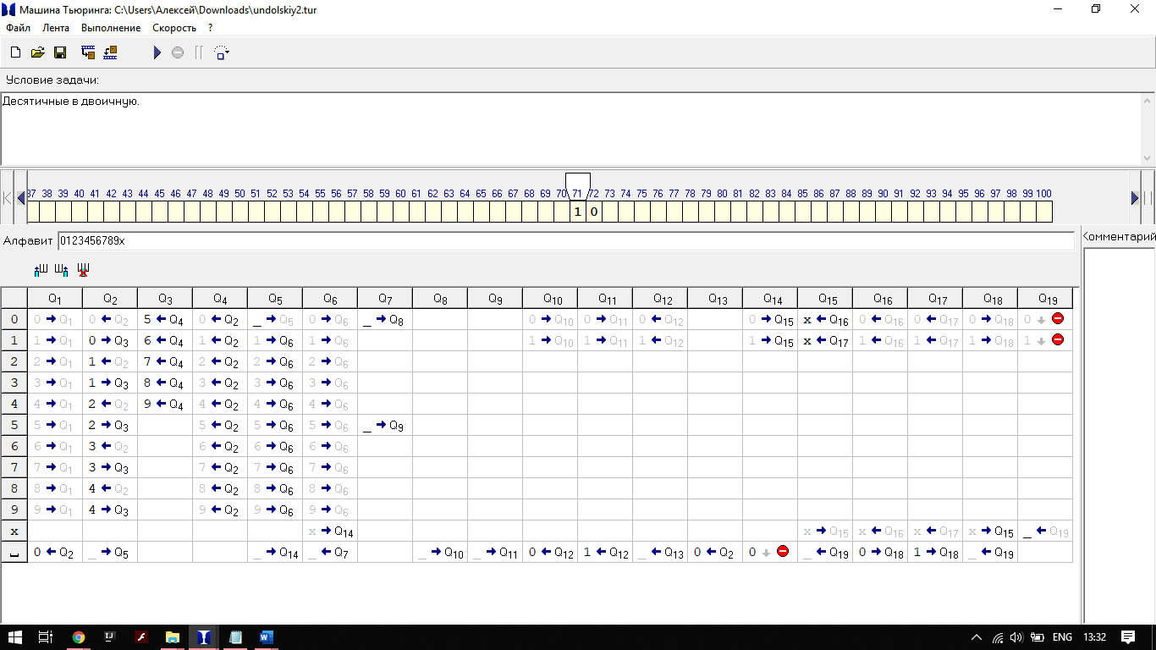

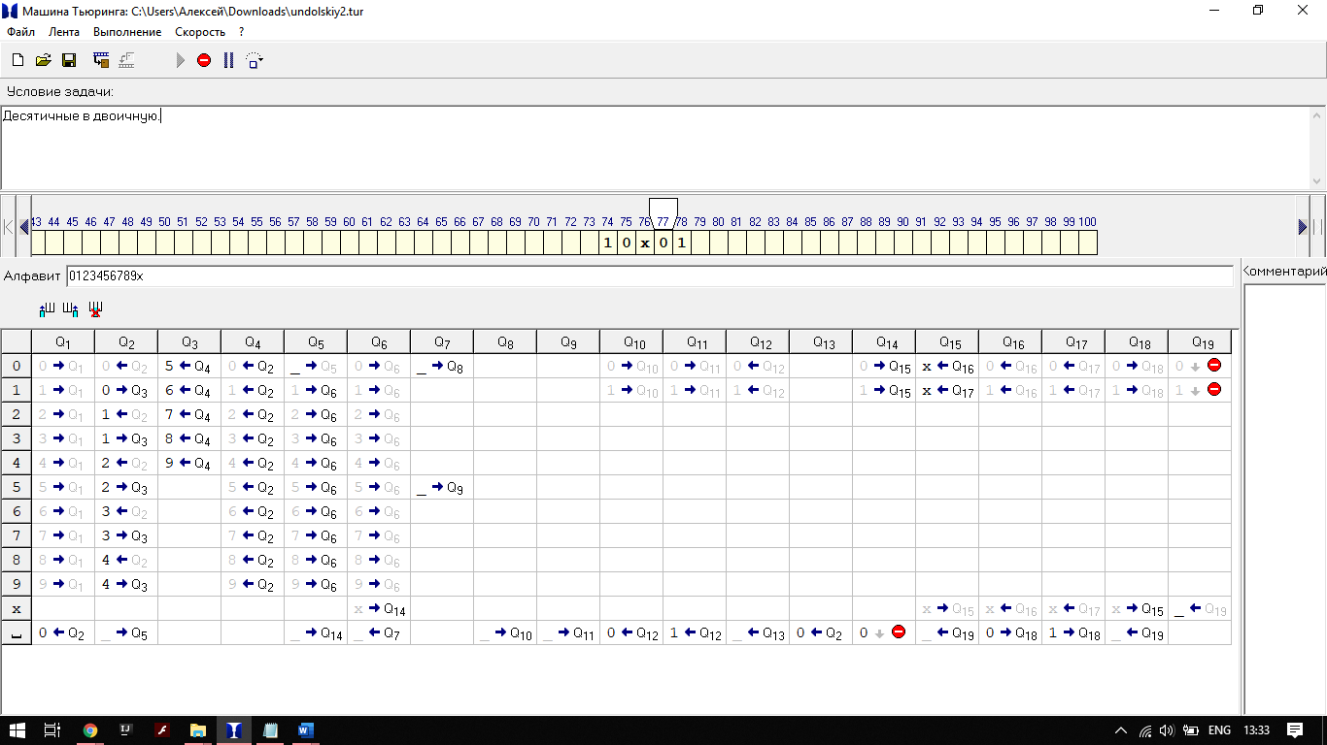

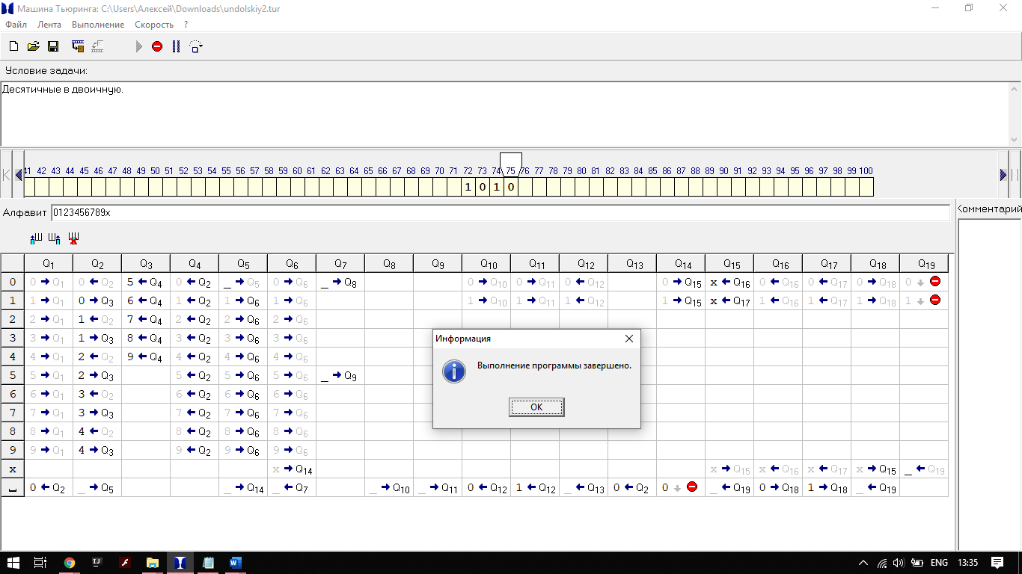

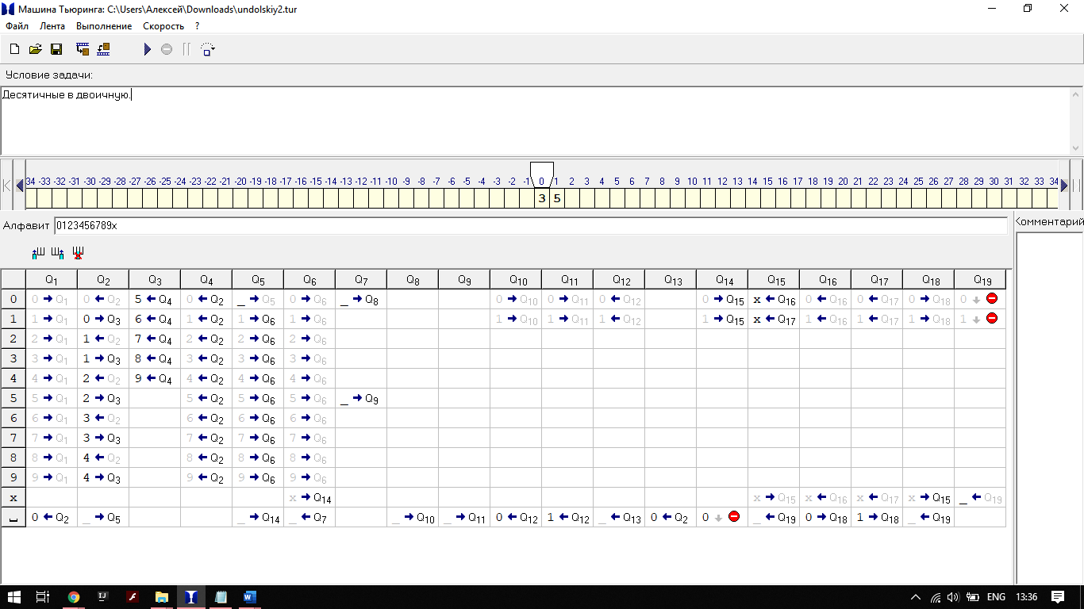

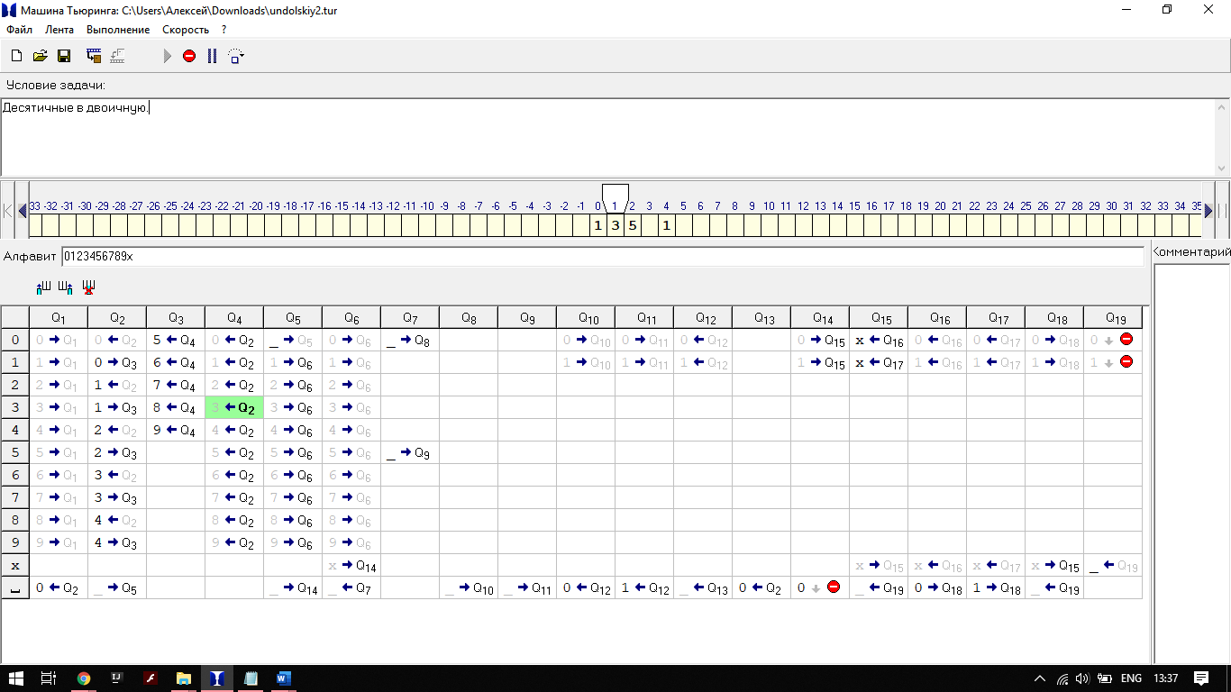 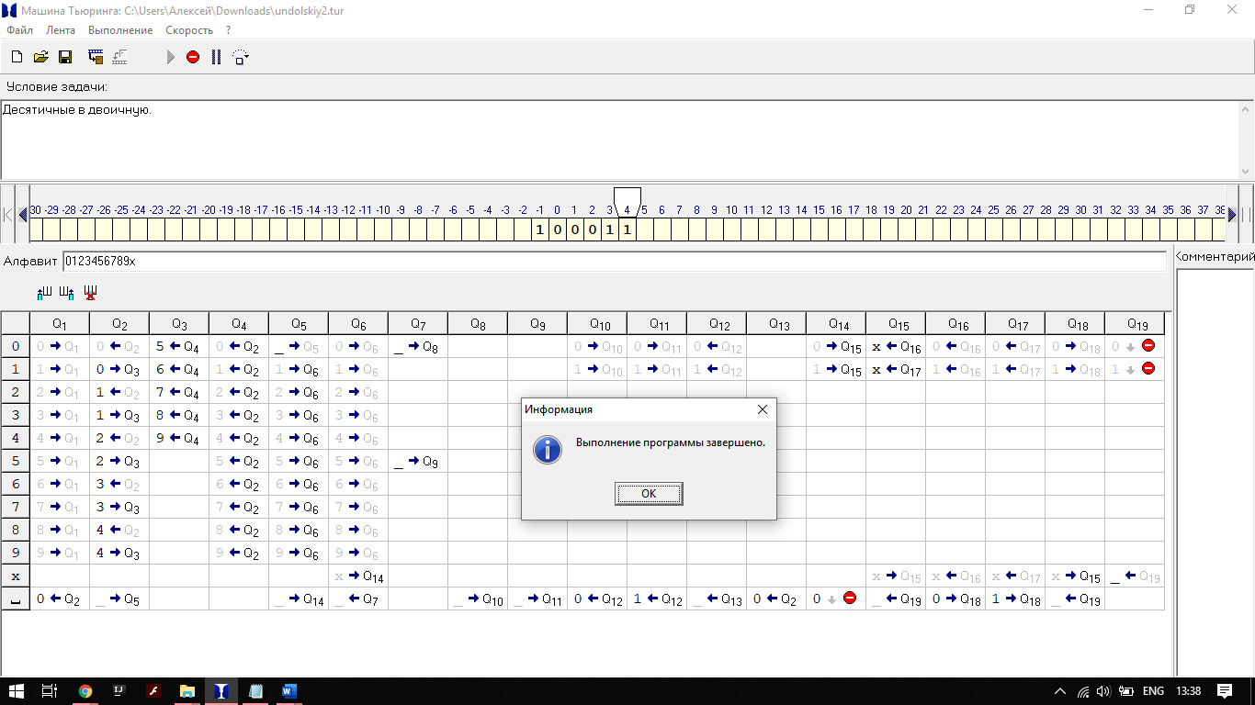

# Вывод

В результате данной лабораторной работы была получена машина Тьюринга, способная выполнить перевод двоичного числа в двоичное. Используемый метод перевода — деление числа на основание системы счисления.

По результатам тестирования машина выполняет правильный перевод всех десятичных чисел.